1. 确认单
2. 确认单组：填写确认单时，选择确认单类型后，再选择需求书，请只出现与确认单类型对应类型的，现在出现该城市所有的需求书

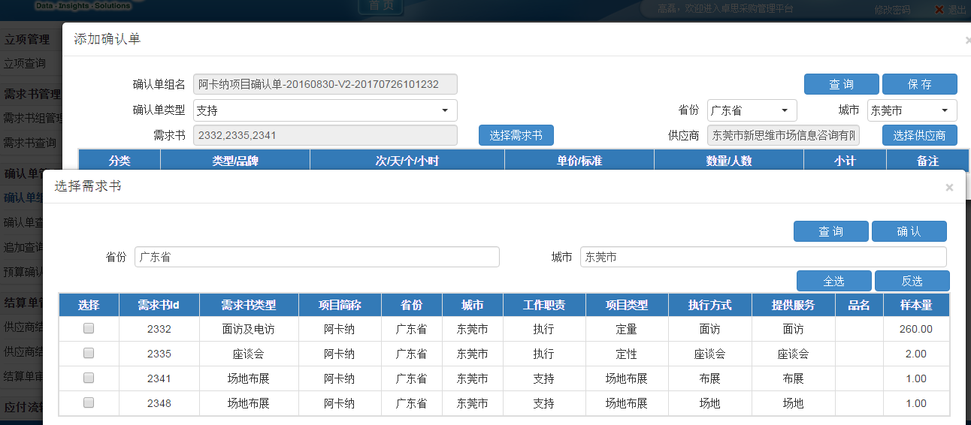

1. 确认单复制：确认单复制后，所有的数据都是0，需要重新填写？
2. 确认单复制：复制信息不全，图一信息比图二信息少（红框内）

图一

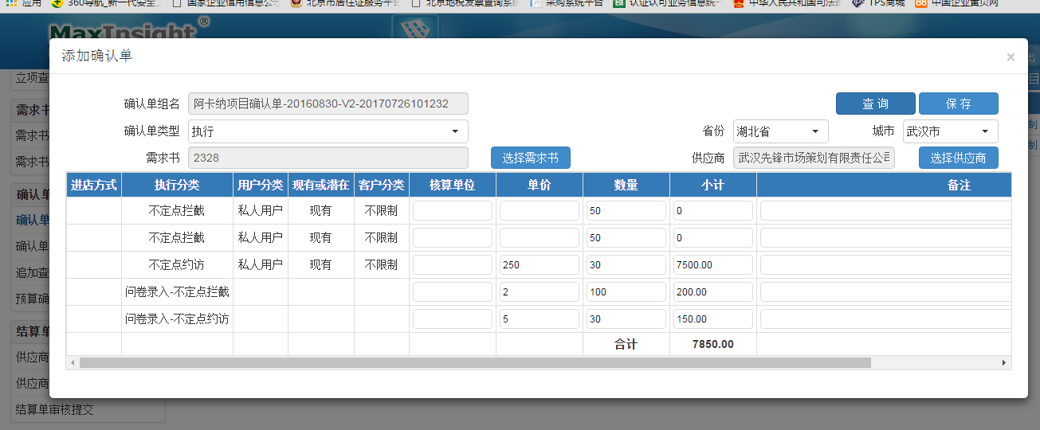

图二

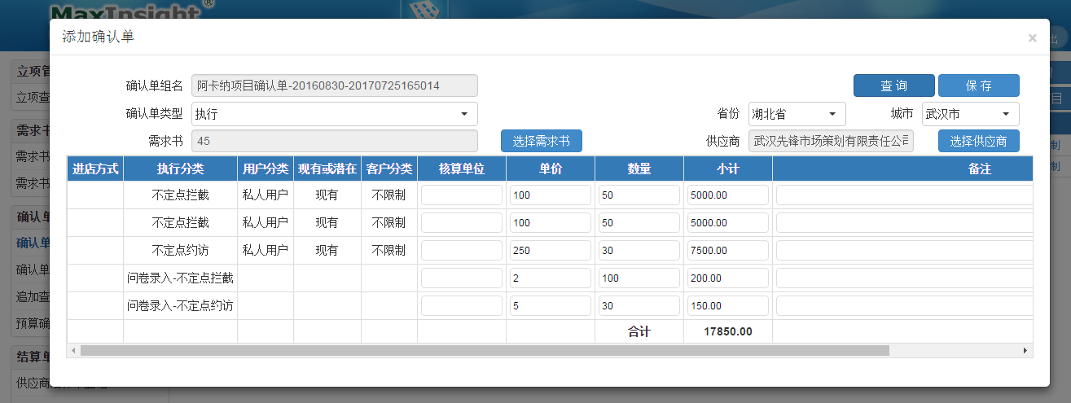

1. 确认单填写

在填写确认单时，已经填写过的需求书就不要再出现了。